

|  |  |
| --- | --- |
|  |  |
| **R E P O R T** | |
|  |  |

제목: XOR, XNOR 게이트

과목: 디지털 공학 및 기초

날짜(년/월/일): 2017/10/31

소속 학과: 컴퓨터 전자 시스템 공학부

학번: 201702234

이름: 유동혁

|  |
| --- |
| **본 보고서의 내용 중 다른 문서(자료)를 인용한 것이 있습니까?**  **예( ) 아니오( )** |
| **위에서 ‘예’로 답한 경우, 인용한 다른 문서는 무엇인지 아래에**  **명시해 주세요. (여러 개의 경우 주요 자료 2개 까지)**  **- 저자 1:**  **- 제목 1:**  **- 저자 2:**  **- 제목 2:** |

디지털 공학 및 실습 (결과 레포트)

학번: 201702234 이름: 유동혁

1. 제목: XOR, XNOR게이트 (7 주차)
2. 목적: XOR, XNOR의 여러가지 구현 방법을 알아봄
3. 내용:

XOR 게이트:

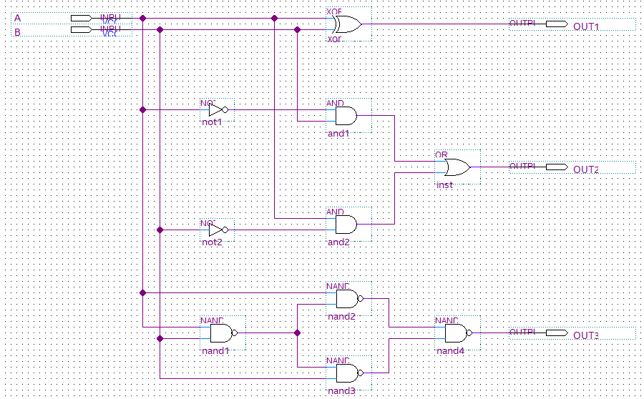

XNOR 게이트:

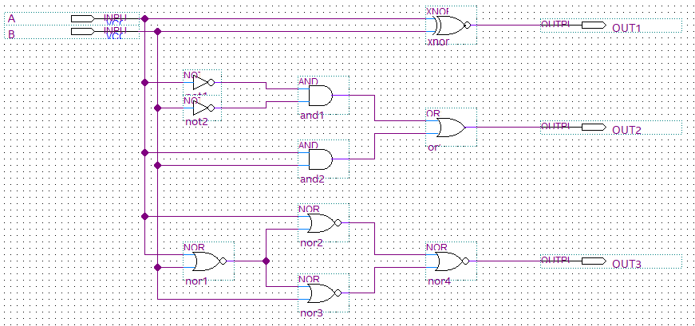

1. 결과:

XOR:

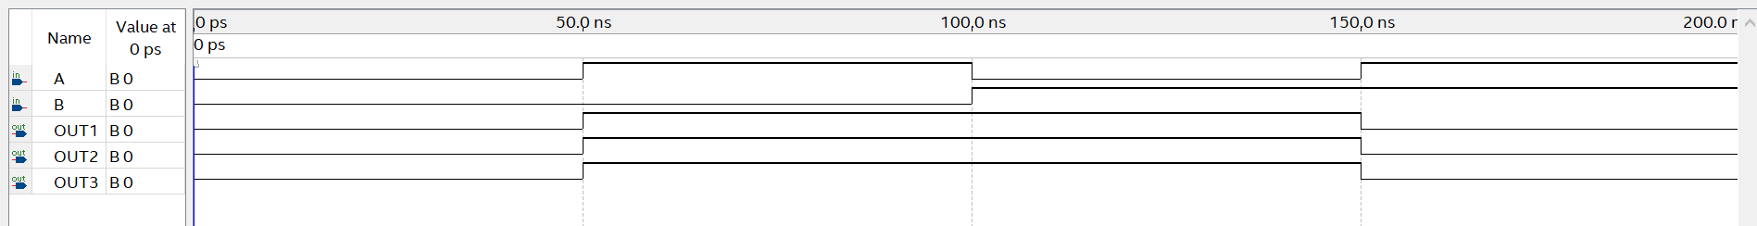

XNOR:

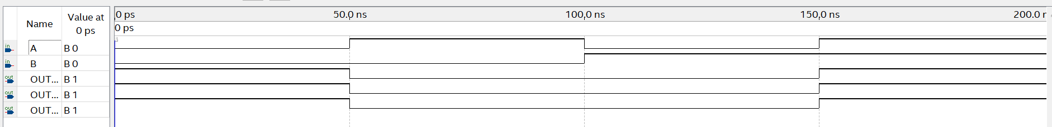

1. 느낀 점:

XOR, XNOR게이트를 여러가지 방법으로 구현할 수 있다.